ATIVIDADE

Aluno: Felipe Bezerra de Souza Freire

1. Barramento: Os barramentos são vias de comunicações, onde numa placa mãe, é possível ser feita a comunicação entre vários componentes, como por exemplo do processador com a memória, do processador com o I/O (componentes de entrada ou saída). Ou seja, o barramento é o responsável por transportar informações entre os dispositivos computacionais, sejam eles dispositivos de entrada ou até mesmo dispositivos de saída.

2. Barramentos de expansão: Os barramentos de expansão são conjuntos de sinais digitais com os quais o processador comunica com o seu exterior. Esses sinais podem ser combinados de várias formas, dependendo da finalidade. Os barramentos mais comuns são: barramento local, barramento ISA, barramento PCI e o barramento AGP

3. Barramentos de dados, endereço e controle: Existem 3 tipos básicos e principais de barramentos, são eles os barramentos de dados, barramentos de endereço e barramentos de controle. O barramento de dados é onde acontece a transferência de dados dos dispositivos do sistema, é como um caminho pra descolamento de informações. A largura do barramento é a quantidade de linhas e determina a quantidade de bits que podem ser transferidos de uma só vez, podendo ser transportado em 32, 64 ou 128 bits. O barramento de endereço é onde identificamos a fonte ou o destino de onde o dado vai ser trafegado, por exemplo, do processador até a memória. Por fim, o barramento de controle que é quem controla o acesso e a utilização dos barramentos de dados, quem toma a decisão, se a informação vai pelo caminho A ou pelo caminho B, se a informação é para ser lida ou então escrita, e assim consequentemente.

4. Acesso direto a memória: Também conhecido como DMA, o acesso direto a memória faz com que a utilização da CPU seja reduzida por conta que permite que o dispositivo de rede mova os dados do pacote diretamente para a memória do sistema, isso pode aumentar diretamente a latência de rede, mas também aumenta as chances de que o sistema consumirá menos energia, adaptadores e dispositivos de rede. Valores de coalescência DMA mais altos resultam em mais energia economizada, mas podem aumentar a latência da rede do seu sistema. Se você habilitar o DMA, você também deve definir a taxa de moderação de interrupção para mínimo. Isso minimiza o impacto de latência imposto pelo DMA coalescência e resulta em melhor desempenho de rede de pico.

5. Tipos de transmissão serial x parcelada: Na transmissão serial, seu nome já fala, os dados serão transmitidos em séries, em sequência, ou seja, um de cada vez, por exemplo, se tem 32 dados para ser enviados de um ponto para outro, então os dados vai um após o outro em seguida, a desvantagem é que não pode ser enviados vários de cada vez, mas a vantagem é que como ele envia um por vez, faz com que ele elimine os problemas de interferência na transmissão de dados, ou seja, faz com que essa transmissão de dados seja uma transmissão mais segura. Na transmissão paralela, os dados são transmitidos simultaneamente, ou seja, se tiver 32 dados para serem enviados, eles serão enviados no mesmo instante, a vantagem é essa, são enviados vários dados em um mesmo tempo, a desvantagem é que pode gerar interferência no sinal transmitido, causando perda de dados na transmissão.

6. Barramentos de expansão: ISA, PCI, AGP, e PCI Express: O barramento de expansão, é um barramento local que liga o barramento local (da placa mãe) aos slots de expansão, utilizado para se colocar outros periféricos como de vídeo, disco, placa de rede, etc. O barramento ISA é um dos mais antigos, o primeiro a surgir, dividido em 8bits e na versão 16 bits que é capaz de chegar a 8mb por segundo, mas na prática, dificilmente esse valor é alcançado, ficando em torno de 5mb por segundo, isso acontece por limitações de hardware. O barramento AGP que é um barramento grande, funcionando, fisicamente, como um barramento ISA, e sua taxa de transferência de dados pode chegar até 132mb por segundo. Passando para o barramento PCI, é também um barramento antigo, sua capacidade de transferência é de até 32 bits, capaz de transferir a 132mb por segundo, sendo melhor que o barramento VLB, sua vantagem é que tem uma versão que trabalha com até 64 bits podendo chegar a uma velocidade de até 512Mb por segundo e tem compatibilidade com o recurso plug and play, ou seja, quando você pluga o dispositivo, ele é detectado pelo sistema no mesmo instante sem que precise reiniciar o sistema operacional. O barramento PCI Express, também conhecido como PCIe, sucessor do PCI e AGP, sua velocidade vai de x1 até x32, porém, atualmente só existe disponível até x16. A ligação do PCIe tem sua construção em torno pares de seriais, conhecidos como conexões ponto a ponto ou então, caminhos. A velocidade máxima que o x16 pode chegar é de até 4Gb/s sendo necessários em casos específicos, como de jogos que possa puxar bem do hardware.

Barramento:

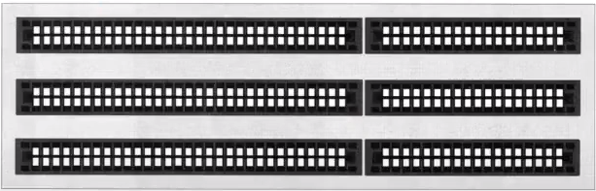

Acesso direto a memória (DMA):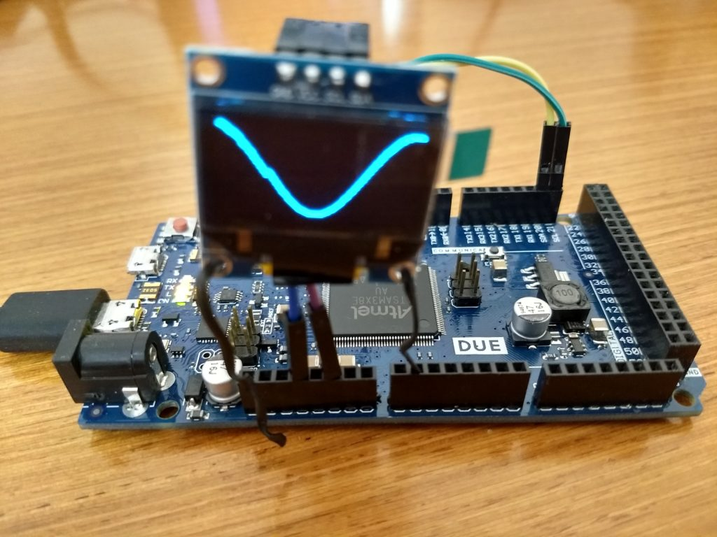

Transmissão Serial x Paralela :

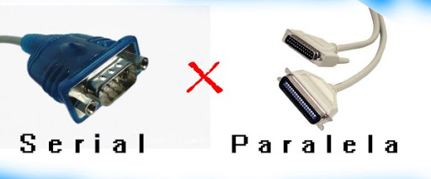

Barramento de expansão ISA:

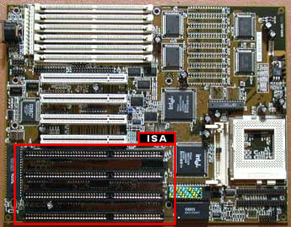

Barramento de expansão PCIe:

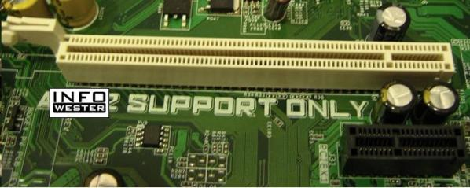

Barramento de expansão AGP: 